
桃園市桃園區公所
112年6月廉政電子報
廉政、安全及機密維護專刊

廉政案例宣導
法務部廉政署南部地區調查組偵辦高雄第二監獄吳姓主任管理員涉犯貪污治罪條例案件，業經臺灣橋頭地方檢察署檢察官偵結提起公訴。
吳○○係法務部矯正署高雄第二監獄(下稱高雄第二監獄)暨同址法務部矯正署高雄看守所(下稱高雄看守所)之主任管理員，另案羈押於高雄看守所之周○○為求能在羈押期間生活舒適便利，乃輾轉透過友人交付2頂高價安全帽及2支三星手機予吳○○，不正利益價值合計新台幣(下同)16萬7，400元，做為吳○○利用職務於戒護管理期間關照之周○○對價。吳○○另於110-112年間收受賄款達131萬餘元，以替周○○違規夾帶信件、錄音筆予其員工，藉此讓周○○在押期間仍能操縱正○公司、威○公司之營運。(內容摘自法務部廉政署網頁)
桃園區公所政風室關心您
消費者保護法令宣導
「運動票券新規定，購票觀賽有保障」
為避免運動賽事因為明星球員臨時未出賽與消費者預期產生落差，衍生大規模消費爭議之情況再次發生，並強化退票機制及場館安全責任規定，以保障消費者購票觀賽之權益，行政院消費者保護會業已審議通過「運動賽事票券定型化契約應記載及不得記載事項」，並經教育部公告施行。
本案除明定審閱期間原則不得少於3日及給與審閱契約內容之方式外，其餘重點規範如次：
一、明定適用範圍
本案僅適用於國內舉辦的運動比賽活動，所銷售之「單一場次票券」。至於「季票」，是銷售一種會員資格，不在本案適用範圍之內。
二、賽前資訊公告
(一)比賽前，業者應公告該場比賽「可出賽名單」。該名單發生變動時，業者應「通知」消費者或以明顯方式「公告」，並說明變動之「理由」。若業者未為通知或公告，消費者得要求退費。
(二)球團或教練有調度自主權，在「可出賽名單」內之球員，並不代表一定會「上場」。
三、明定退票機制
(一)退票時限
1.業者應明定比賽日前消費者得退票之最後期限(不包括比賽日當日，且不得多於7日)。
2.因不可歸責於雙方之事由(例如：下雨)導致比賽延期者，延期後之比賽日前，消費者均得退票。
(二)手續費
1.退票事由可歸責於消費者時：得收取最高票面金額10%的手續費。
2.退票事由不可歸責於消費者時：不得收取手續費。
(三)黃牛票防範機制
1.非供自用，購買票券而轉售圖利者，業者得不予退票。
2.可由退票張數及其他事實綜合判斷是否為「非供自用」。
四、強化安全責任
(一)入場規範
業者應訂定入場規範(例如：不得攜帶玻璃瓶或鋁罐飲料、長柄雨傘、長腳架等入場)，以維護比賽品質、運動員及消費者之安全。
(二)入場人數
基於公安及逃生考量，具體要求售票數量不得超過比賽場館之「觀眾席數」或「各級主管機關所定人數」。
(三)保險
考量比賽過程中，可能產生各種風險(例如：棒球比賽被界外球砸傷)，具體要求業者應投保公共意外責任保險。
行政院消費者保護處(下稱消保處)提醒消費者，購票觀賞運動比賽前，應注意業者所提供之各項售票資訊及退票機制是否與「運動賽事票券定型化契約應記載及不得記載事項」規定相符。若遇到相關消費爭議，可依法向業者主張權利或提出消費申訴，以保障自身權益。
消保處亦呼籲舉辦運動賽事之業者，銷售門票應避免使用具爭議之廣告行銷手法，以免誤觸「不實廣告」之法律界線。售票資訊應符合「運動賽事票券定型化契約應記載及不得記載事項」之規定並確實履約。倘有與前開規定未合，經令限期改正而屆期不改正者，主管機關將依消費者保護法第56條之1規定處罰。 (內容摘自行政院消費者保護會網頁）
桃園區公所政風室關心您

機密視窗
何謂「個人資料」?何謂「特種資料」?又什麼是「個人資料檔案」?
1.「個人資料」:依本法第2條第1款規定,個人資料指自然人之姓名、出生年月日、國民身分證統一編號、護照號碼、特徵、指紋、婚姻、家庭、教育、職業、病歷、醫療、基因、性生活(包括性取向)、健康檢查、犯罪前科、聯絡方式、財務情況、社會活動等及其他得以直接或間接方式識別該個人之資料。
2. 個人資料中有部分資料性質較為特殊或具敏感性,如任意蒐集、處理或利用,恐會造成社會不安或對當事人造成難以彌補之傷害,故另規定較嚴格之蒐集、處理或利用要件,稱為特種(敏感)資料。該特種資料包括病歷、醫療、基因、性生活、健康檢查及犯罪前科之6種個人資料。
3.「個人資料檔案」:將以上所列的個人資料,依系統建立而得以自動化機器(例如電腦)或其他非自動化方式(例如紙本)檢索、整理的集合,就是個人資料檔案;備份檔案也包括在內(本法第2條第2款規定;施行細則第5條規定)。
(內容摘自法務部編印個人資料保護法規及參考資料彙編）
桃園區公所政風室關心您

安全天地
犯罪被害人保護命令新制7月1日上路 強化被害人及其家屬安全保障 完整建構防護網絡
犯罪被害人權益保障法(下稱犯保法)於今（112）年2月8日經總統公布修正名稱及全文103條，其中第3章「犯罪被害人保護命令」章，經行政院訂於今年7月1日施行，就新興數位性暴力議題，從被害人需求出發，架構嚴密防護網絡，避免犯罪被害人及其家屬再次遭受來自被告的傷害，開創國內刑事法制先河，並使犯罪被害人權益保障邁向新的里程碑。
犯保法「犯罪被害人保護命令」章，明定犯罪被害人保護命令為羈押替代處分之特別規定及其適用之案件類型，賦予檢察官及法院於案件偵審過程中，得視個案情形，並參酌犯罪被害人或其家屬之意見，於必要時核發犯罪被害人保護命令，命被告遵守一定事項，如被告無正當理由違反犯罪被害人保護命令，最重可處3年有期徒刑，藉由保護命令及刑事處罰規範，強化被害人及其家屬之安全維護，展現政府防制數位性別暴力之決心，及信守維護犯罪被害人權益之承諾。
依犯保法第35條及第36條規定，就(一)故意犯罪行為致死亡、致重傷。(二)性自主權遭受侵害。(三)犯刑法第28章之1或以性影像犯刑法第304條、第305條、第346條之罪，檢察官及法院於裁定被告停止羈押時或經訊問後為具保、責付、限制住居時，檢察官得依職權或向法院聲請、法院得依職權或依檢察官聲請，命被告應遵守一定事項，包含：禁止被告對犯罪被害人或其家屬的身體或財產實施危害或為恐嚇、騷擾、接觸、跟蹤等行為、禁止被告無正當理由接近犯罪被害人或其家屬經常出入的特定場所特定距離。另外，為強化對數位性別暴力被害人的保護，於犯刑法第28章之1或以性影像犯刑法第304條、第305條、第346條之罪，上開檢察官及法院所得命被告應遵守之事項，尚包含：禁止被告重製、散布或以他法供人觀覽被害人之性影像、命被告提出或交付被害人之性影像、命被告移除或向網際網路業者申請刪除已上傳之被害人性影像。
為使新制順利施行，本部於總統公布犯保法後，就尚未生效之犯罪被害人保護命令章，積極進行整備工作，及盤點相關配套措施，多次邀集檢察機關及相關部會，擬訂「檢察機關辦理犯罪被害人保護命令章應行注意事項」，並研擬書類例稿供檢察官辦案參考及使用，以配合7月1日新制施行，據以落實新法對於被害人權益保障等良法美意，實踐司改國是會議決議，積極貫徹司法為民之目標。
(摘自法務部官網)
桃園區公所政風室關心您

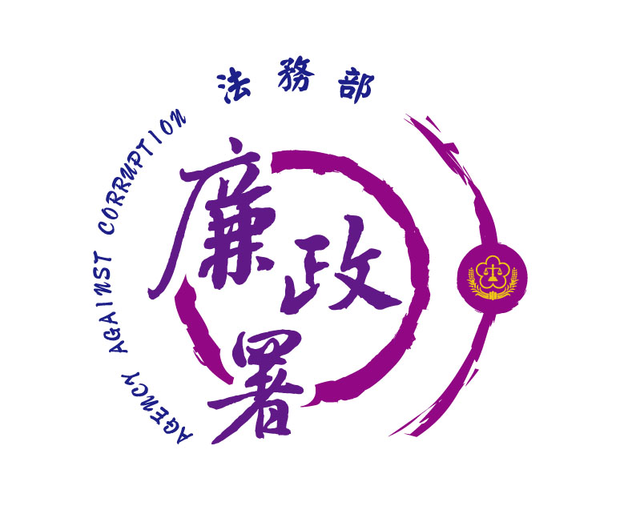
廉能是政府的核心價值，
貪腐足以摧毀政府的形象
，公務員應能堅持廉潔，
拒絕貪腐。
法務部廉政署檢舉服務專線:0800-286-586
檢舉傳真專線:
(02)2562-1156
桃園市政府政風處：
(03) 3322783（電話）、(03) 339-1597（傳真）
桃園市桃園區公所政風室：
(03)3322172（電話）、(03)3330958（傳真）

桃園市桃園區公所政風室編印

